1. 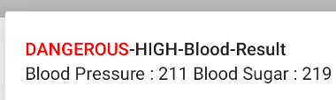   
   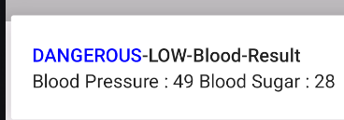  
   Threshold değerinin altı ve üstü için 2 farklı renk ataması yapılabilir.   
   (Veya istenirse Dangerous tek renk kalır, **LOW , HIGH** renkleri değiştirilebilir.)

* [VIDEO :Emulatorde Test Background Test Videos](run-background-emulator.mp4)u
* VIDEO :Kendi Telefonumda Background Test Videosu

1. LineChart D-W-M için
   1. classları refactor edildi.
   2. PreData classlari refactor edildi.
2. 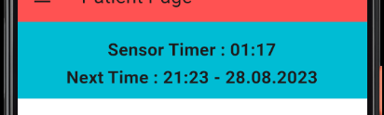  
   - Sensor Timer Eklendi,  
   - Sonraki Olcum zamani da eklendi.   
   - Doktor Sensör zamanını güncellediği zaman bu iki değerde güncellenmektedir.
3. 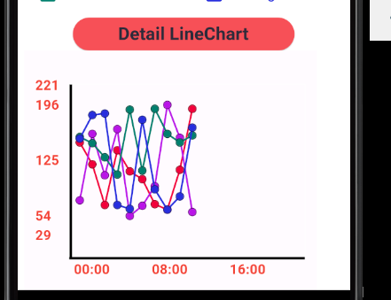  
   Dinamik Y Değerleri – Küçük LineChart
4. 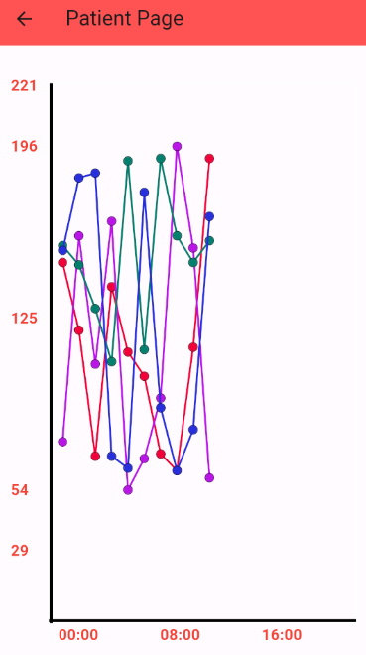  
   Dinamik Y Değerleri – Büyük LineChart Sayfası
5. 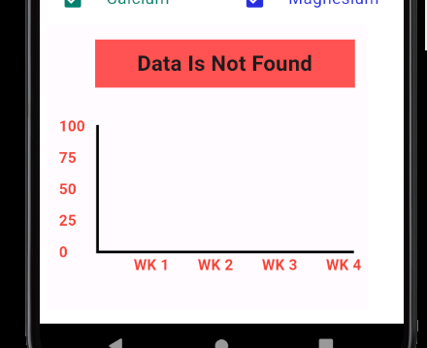

Veri Bulunamadığı zaman bu şekilde görünecektir.

1. [VIDEO: Sensor olcum yaptigi zaman LineChart Grafigi guncellenir.](update-LineChart-Automaticly.mp4)

---------------------------------------------------------------------------------------------

SORUNLAR : günlük 144 tane veri ekleyince bu şekilde bir görüntü oluşuyor.

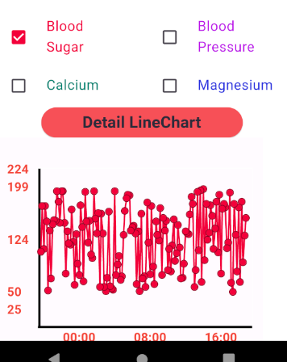 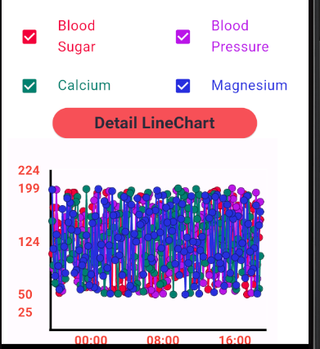

1. Hastaya notification gönderildiği vakit, hastadan sorumlu olan doktor’a da aynı notification gönderilmektedir. Eğer hastanın sayfasına bakıyorsa, hastada olduğu gibi doktorda da Chart güncellenmektedir.  
   [VIDEO: -doktor-patient-Video](doctor-patient-notification.mp4)
2. Hasta kaydedilip doktora atandigi zaman, doktor’a bildirim gider.  
   [VIDEO : send-notification-to-doctor-when-patient-is-assigned](send-notification-to-doctor-when-patient-is-assigned.mp4)
3. Input textler için düzenleme yapıldı. İnput eklenmek istenirse tasarım hazır. Özelleştirilen “**FormCustomInput**” Stateless Objesini kullanmak yeterli.
4. Doctor Profile, update Profile kısımları hazırlandı.  
   [VIDEO : Update-Doctor-Profile](update-doctor-profile.mp4)